平成28年度 都市計画マスタープラン策定実習中間発表 8班 2016/11/02
つちうらいふ
～みんなの「住みたい」叶えるミライ～
班員 東達志、武田健太郎、瀬藤乃介、松本奈々、水谷功輝
TA 若林優紀

- 土浦市の現状
  - 人口
土浦市の総人口は平成27年4月時点で140,840人である。図1のように、人口は減少傾向にあるにも関わらず、65歳以上の人口は増え続けているのが現状である。平成27年における65歳以上の高齢者人口は37,007人であり、昭和55年の9,963人と比較すると約3.7倍の増加となっている。
図1 土浦市の人口推移
また、地域別の高齢化率については、市北側の地域では比較的高くなっており、常磐線沿いの地域では低くなっている。また、市の中心部地域でさえも高齢化率が高くなっている地域もあるため高齢化は著しく進行していると考えられる。

図2 コーホート要因法による将来人口予測

次にコーホート要因法を用いて土浦市の将来の人口予測を行った。（図2）2000年の144,106人を境に総人口は減少し2040年には117,737人になると予想されている。これより土浦市においても今後人口減少への対応が必要になる。

1.2 商業
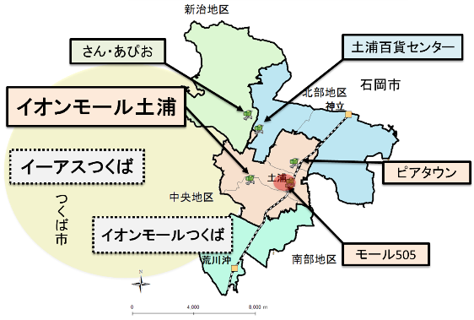
図3 土浦市の大型商業施設の立地状況
図3のように、土浦市の大型商業施設は近年、イオンモール土浦やつくば市の大型商業施設の開業により、中心部から離れていっている。それ故年間商業販売額は回復傾向を見せているものの、事業所数は小規模の事業所の閉店等を原因に減少が続いている。
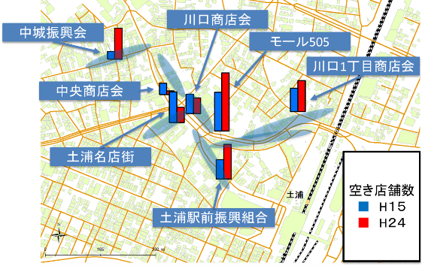
図4 中心市街地の空き店舗数推移
また、小規模事業所の閉店は中心市街地で特に目立っており、その状況を図4に表している。H24の空き店舗数はH15年と比べてモール505では1.5倍、中城振興会付近では4倍に増えている。歩行者通行量も中心市街地では減少しており、中心市街地の衰退が進んでいる。

1.3 工業
土浦市には主に4つの工業団地がある。それぞれ「東筑波新治工業団地」、「テクノパーク土浦北工業団地」、「土浦おおつ野ヒルズ」、「神立工業団地」である。これらの工業団地は土浦市企業立地促進奨励金という制度の対象地となっている。
土浦市の工業の県内での位置を見てみると事業所数は県内12位とそれほど上位ではないものの、従業員数は県内4位、製造品出荷額等は県内6位と上位に位置している。しかし、土浦市の推移を見てみると、従業員数、製造品出荷額等ともに伸び悩んでいる現状がある。

1.4 農業
農業ではレンコンの出荷額が全国一位であることが知られている。新治地区を中心として盛んな農業分野では、小町の館でのそば打ち体験や、高津農園での貸し農園の実施といった取り組みも行われており、農業を広めるための活動も行われている。
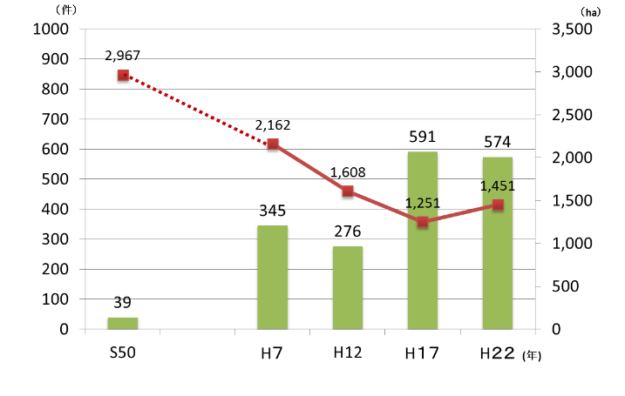
図5 農家数と耕作放棄地の推移
その一方で農家数は減少している。図5のように、昭和50年時点で2,967件あったものが平成17年時点では半分以下まで減少している。平成22年では新治村の合併により若干増加しているが、長い目で見ると大幅に減少していると言える。それに伴い、耕作放棄地も昭和50年の39haから平成17年には591ha、平成22年には574haと10倍以上面積が増加しており、問題視せざるをえない状況となっている。

1.5 交通
公共交通全体を見ると、年々利用者は減少しており、自動車交通への移行は続いている。図6、図7のように、一定以上の人口がいる地区でも公共交通が存在しておらず、また存在していても運行本数が少なく利用しにくい場所があり、これらの地域公共交通の利便性向上も今後の課題になるだろう。
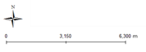
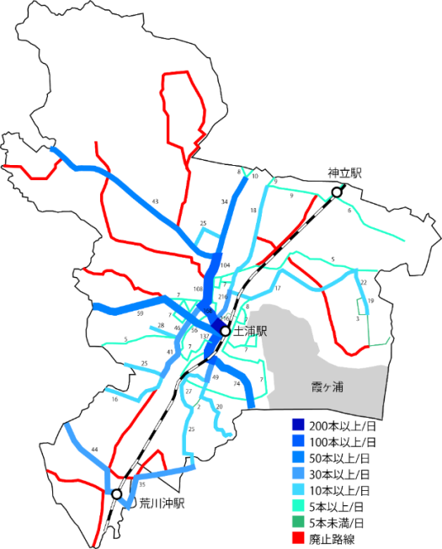
図6 土浦市内の路線バス運行状況
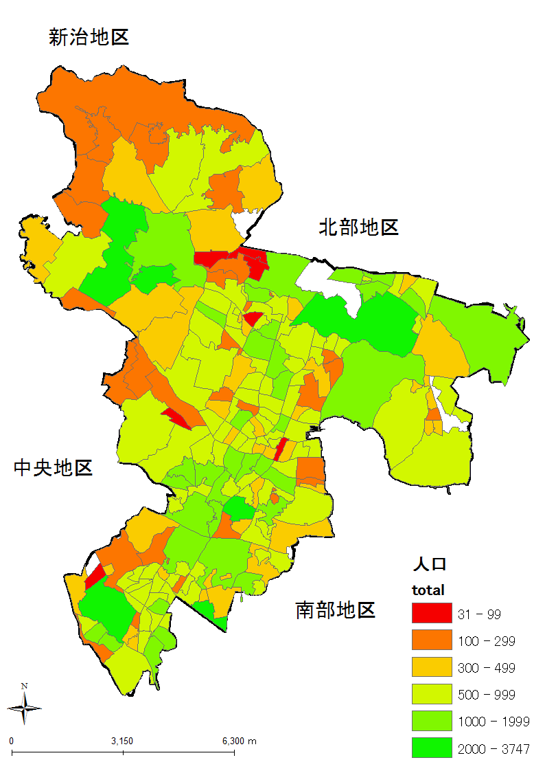
図7 土浦市の小地区別人口
一方で、現在、土浦市ではJR常磐線・路線バスの他に2つの公共交通が運行されている。「まちづくり活性化土浦キララちゃんバス」は、1乗車150円で市内中心部を循環する3路線が運行されており、中心部の回遊性向上に役立っている。「のりあいタクシー土浦」は65歳以上のみ利用可能で1乗車600円で年会費も必要であるが、市内全域から利用することが可能であり、他の交通を利用できない高齢者をカバーしている。

1.6 医療・福祉

図8 介護保険サービスの利用者数
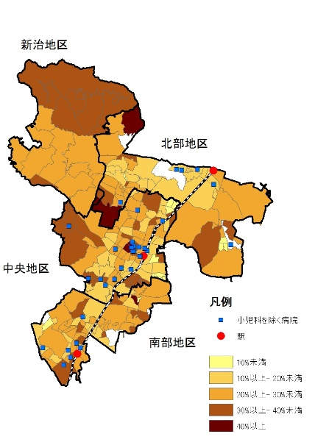
介護保険サービスの利用者数は図8のように年々増加しており、住宅でのサービス利用者が最も多くなっている。平成25年では52,319人が利用しており、介護保険サービスの需要は年々増加しているといえる。
図9 高齢化率と医療施設の分布
医療施設の分布については、常磐線沿線と土浦協同病院があるおおつの地区では医療施設は充実している。その一方で、高齢化率が高くなっている市北側では医療施設がほとんどないのが現状である。これより、医療施設がないため長距離移動が必要な高齢者の増加が予測される。

1.7 自然
土浦市は自然環境分野において緑地空間保全・活用ゾーン、農村田園活用ゾーン、水辺空間保全活用ゾーンに分けられ、水郷筑波国定公園・小町の里・霞ヶ浦・そば畑など豊かな自然環境が広がる。そのことから沖宿のハス田、土浦城跡などが今年9月9日に筑波山地域ジオパークに認定された。また平成27年度の市民満足度調査によれば、土浦市の強みは「豊かな自然」と回答した人が全体の17.3％で、最も多くの割合を占めた。しかしこれらの自然を十分に生かし切れていないという課題がある。

2. 理想の都市像
2.1 土浦市民の「住みやすさ」
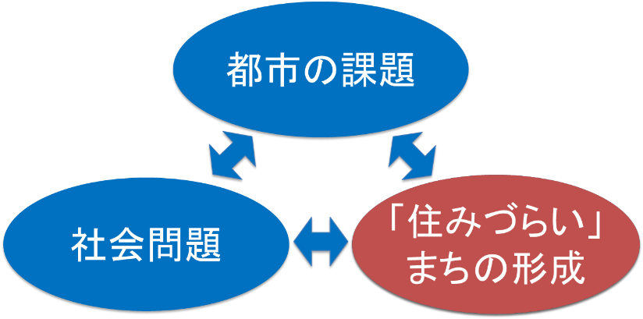
図10 課題と住みづらさの関係性
第1章の現状で浮き出た課題は、図10のように、土浦市民にとって「住みにくさ」を感じさせていると考えた。
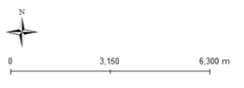
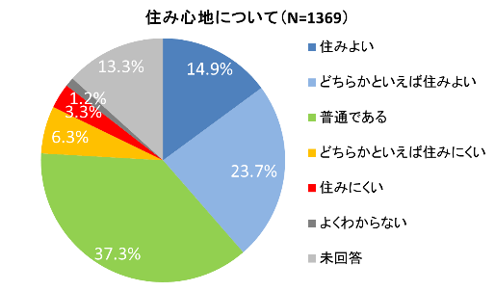
図11 土浦市民満足調査
図11は土浦市民満足度調査の結果であり、約4割の人が「住みよい」または「どちらかといえば住みよい」と回答している。調査手段が異なるので直接比較はできないが、つくば市では8割以上の市民が「住みよい」寄りの回答をしているので、この結果は良いとは言えない。だから私たちは市民の「住みやすさ」の向上に焦点を当てる方針を立てた。

2.2 住みやすさの定義
住みやすさの向上にあたり、始めに私たちが考える住みやすさの定義を明らかにした。KJ法の実施と国土交通省が提供する住みやすさの指標を組み合わせた結果は以下のようになっている。
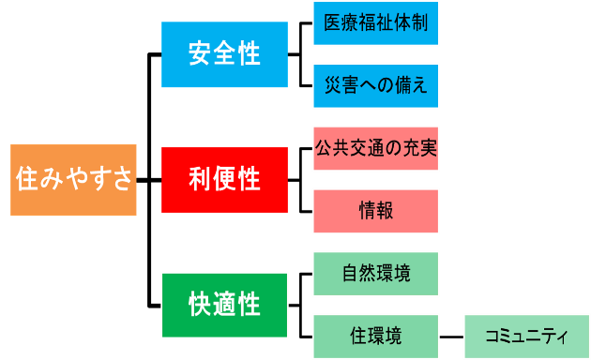
図12 住みやすさの定義
以上の結果、私たちは「住みやすさ＝安全性+利便性＋快適性」と定義した。

2.3 最新技術の導入
2.2までは「住みやすさ」について考えてきた。しかし、マスタープランで扱うべき20年後の都市像を考慮した場合、現在のままでは不十分であると考えた。そこで最新技術の導入を踏まえて「住みやすさ」を考えることにした。以下はその例である。
①デジタルサイネージシステムの導入
デジタルサイネージシステムとはあらゆる場所で電子的な表示機器を使って企業広告や地域情報を発信するシステムのことである。さらに今後は防犯カメラの取り付けやWi-Fiスポットの搭載などさらなる役割が期待されている。
②農業におけるドローンの活用
ドローンを利用することで、新しい農業のスタイルの確立が期待できる。上空からのリモートセンシングにより確実かつ短時間で農作物やその土地の情報を読み取ることが可能になる。その結果誰でも容易に農地管理が行えるようになり、高齢化・人口減少による人手不足の解消が期待される。

3. 理想の都市像
「住みやすいまち」を形成するためには地域の特徴と安全性、利便性、快適性という住みやすい条件にITや最新技術を加えることが必要であると考えた。そこで私たちが考える理想の都市像は「『ずっと住みたい』を叶える未来都市」である。

4. 今後の方針
- 土浦市4地区別の特徴を把握
- 各地区の「住みやすさ」を効率的に改善する指標の検討
- 最新技術の導入検討
- 分野間の関係を考慮したうえで、改善案を提案

5. 参考文献
・茨城県都市農村交流推進協議会
http://www.pref.ibaraki.jp/nourinsuisan/nokan/katsei/cont/guide/map_south16.html
・土浦市公式ホームページ(H28/10/30)
http://www.city.tsuchiura.lg.jp/page/page000289.html
・統計つちうら(H28/10/30)
http://www.city.tsuchiura.lg.jp/page/dir001548.html
・豊かさ・住みやすさの要因 国土交通省(H28/11/2)
http://www.mlit.go.jp/pri/houkoku/gaiyou/pdf/H07.03.4.pdf
・土浦市満足度調査(H28/10/30)
http://www.city.tsuchiura.lg.jp/page/page008782.html
・H26土浦市中心市街地活性化計画(H28/10/30)
http://www.city.tsuchiura.lg.jp/page/page005477.html
・土浦駅東口サイクルステーションオープン
http://www.city.tsuchiura.lg.jp/page/page008732.html
・筑波山地域ジオサイトパーク
http://tsukuba-geopark.jp/
・水郷筑波広域レンタサイクル
https://www.pref.ibaraki.jp/kikaku/chikei/kennan/20160511.html
・土浦市ガイドマップ
http://www.tsuchiura-kankou.jp/guide_map/index.html
・NPO法人まちづくり活性化土浦キララちゃんバス
http://npo-kirara.org/
・土浦市公共交通案内
http://www.t-koutsu.jp/index.html
・土浦市統計書
・土浦市地域公共交通総合連携計画

